
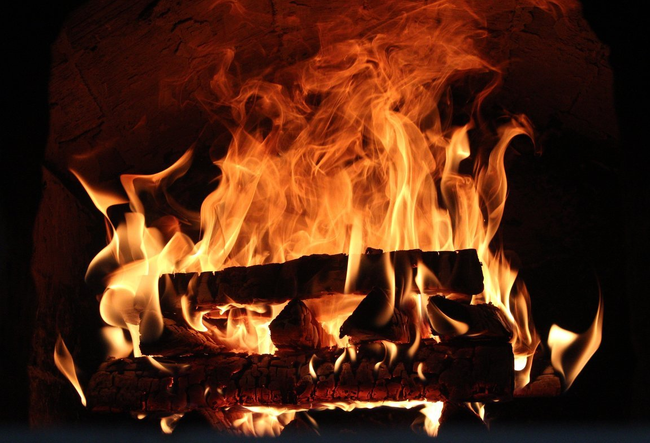
но О мерах пожарной безопасности при устройстве
и эксплуатации печного отопления

Неправильно сложенная печь может стать причиной пожара в доме. Чтобы этого не случилось, не поручайте кладку печи лицам, не знакомым с правилами пожарной безопасности при устройстве печного отопления.
Перед началом отопительного сезона печи необходимо проверить и отремонтировать, дымоходы следует очистить от сажи и побелить. Неисправные печи, камины и дымоходы не должны допускаться к эксплуатации.
Для отвода дыма следует применять вертикальные дымовые трубы без уступов. В местах пересечения дымовых труб со сгораемыми конструкциями расстояние от внутренней поверхности дымовых каналов до этих конструкций должно быть не менее 38 см.
Для защиты сгораемого и трудносгораемого пола перед топкой печи следует предусмотреть металлический лист размером 70х50 см. Под каркасными печами и кухонными плитами на ножках полы необходимо защитить кровельной сталью по асбестовому картону толщиной 10 мм. Высота металлических ножек у печей должна быть не менее 100 мм.
В садовых домиках допускается эксплуатация печей только на твердом топливе.

Запрещается:

1. Перекаливать печи.
2. Применять для розжига легковоспламеняющиеся жидкости.
3. Топить углем печи, не приспособленные для этой цели.
4. Применять для топки дрова, не позволяющие по размерам закрыть дверцу.
5. Оставлять топящуюся печь с открытой дверцей без присмотра, а так же поручать надзор за ней малолетним детям.

жб района:

